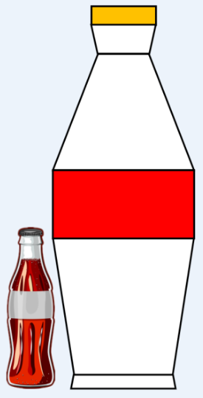

**I can**

**I have**

**I am**